知艾防艾护青春 倾听心声促成长—开展防艾专题讲座暨新生优质服务座谈会

为切实加强校园健康安全教育，普及艾滋病防治知识，畅通新生诉求反馈渠道，助力2026级新生快速适应校园生活，近日，后勤管理服务处组织开展艾滋病防治专题讲座与新生代表座谈会活动，部分新生代表参加本次活动 。

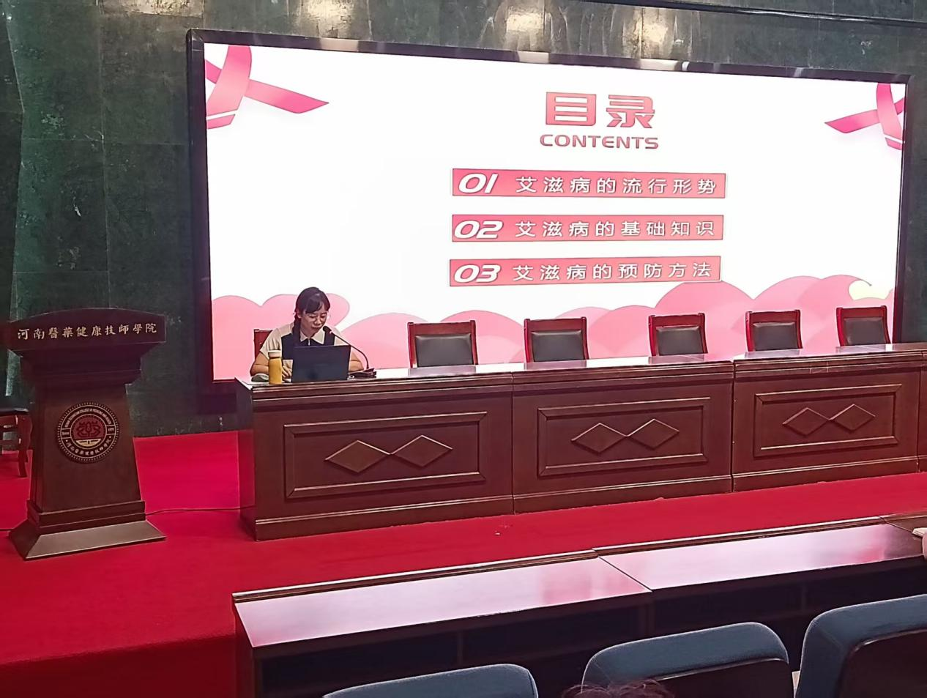

在防艾专题讲座环节，主讲老师结合学生身心特点，围绕艾滋病传播途径、危害、科学预防措施、检测咨询渠道等内容开展科普宣讲。讲座重点厘清认知误区，讲解日常握手、共餐等普通接触不会感染艾滋病，引导同学们树立“每个人是自己健康第一责任人”的理念，学会自我保护，同时倡导尊重、关爱艾滋病感染者，消除偏见与歧视。现场同学们认真聆听，积极参与互动问答，进一步夯实了防艾健康知识基础，提升自我防护意识 。

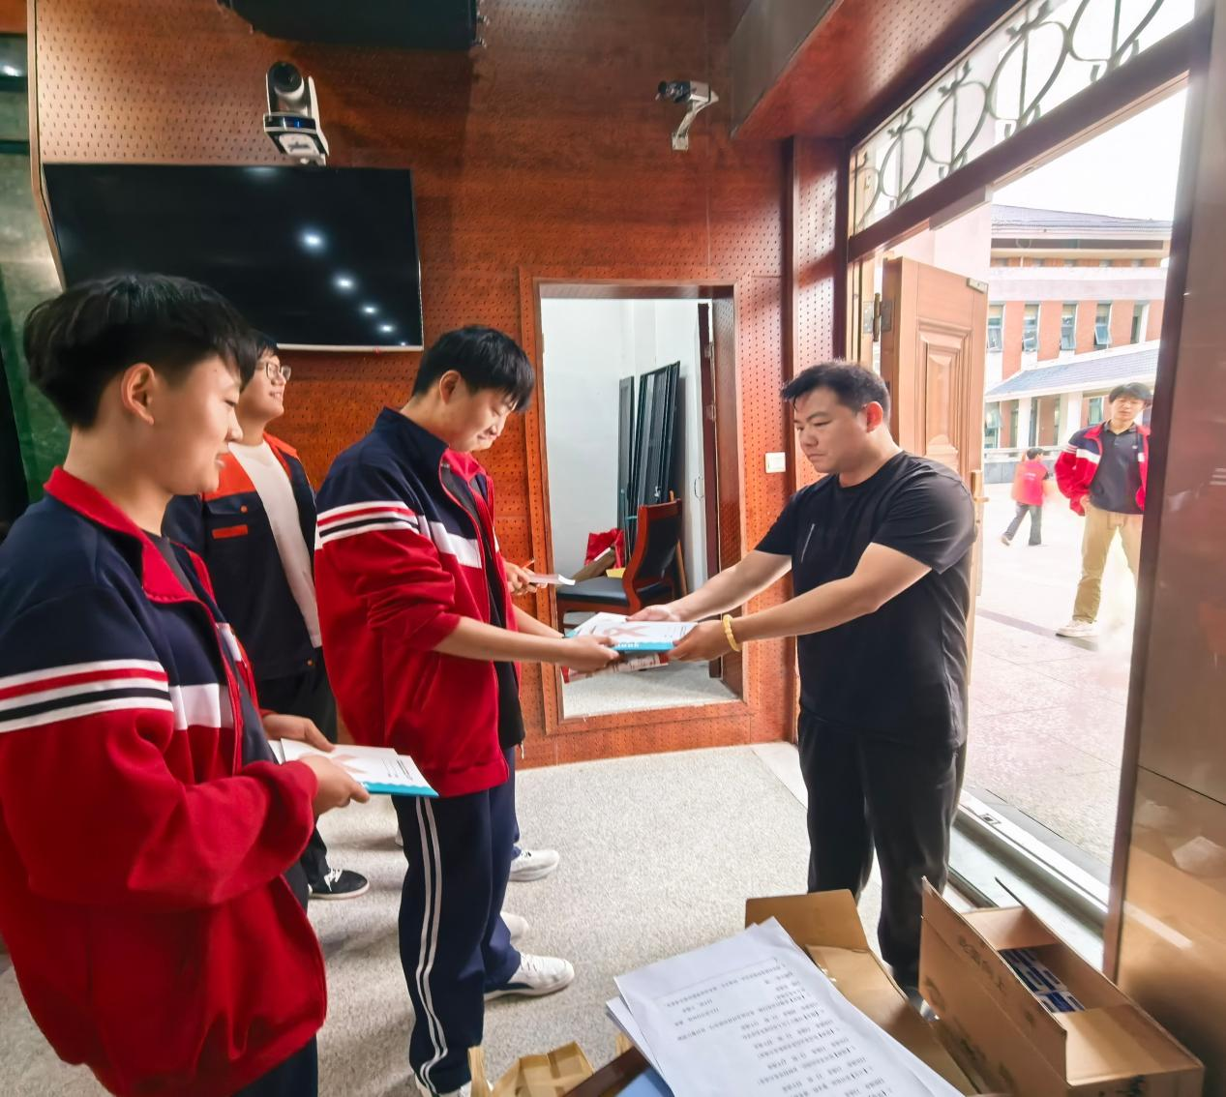

讲座结束后，随即召开新生座谈会。后勤管理服务处工作人员与新生代表面对面交流，认真倾听同学们入学以来的真实感受。同学们围绕食堂就餐、宿舍住宿、校园环境、生活设施、卫生健康等方面畅所欲言，提出意见建议。后勤处工作人员对同学们提出的问题逐一做好记录，现场进行答疑回应，对能够及时解决的问题当场落实，做到事事有回应、件件有着落。

此次系列活动，一方面普及了防艾健康知识，筑牢校园公共卫生安全防线；另一方面搭建起后勤部门与新生之间的沟通桥梁，拉近了服务与学生之间的距离。下一步，后勤管理服务处将持续聚焦学生急难愁盼，把学生诉求落到实处，不断优化校园后勤保障服务，为全体学生营造安全、健康、温馨的校园学习生活环境。

撰稿：王 静
摄影：田 雨
编审：韩芳芳
复审：李明川
终审：薛 磊
校对：宣传部（统战部）

